Обработка результатов
Найдем скорость откачки по улучшению вакуума во время откачки. Для этого сначала отключим откачку, подождем пока вакуум ухудшится. На графике получим следующую картину:
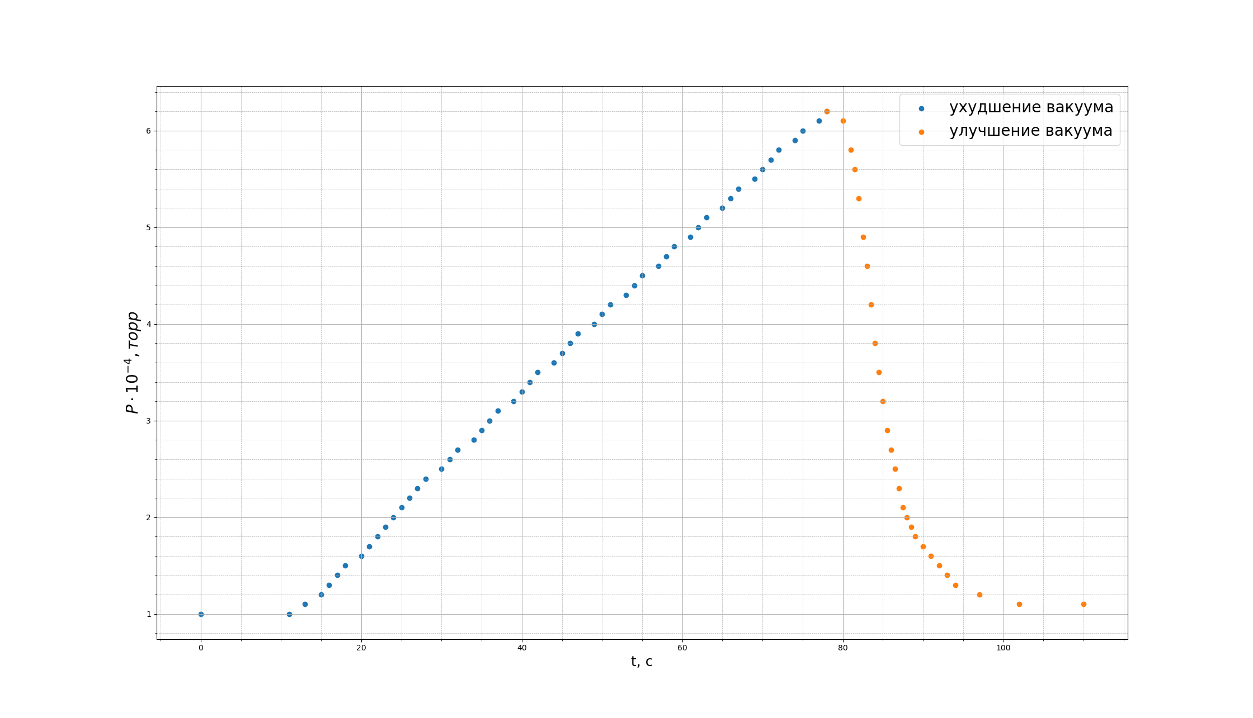
Видим, что вакуум достаточно быстро улучшается при откачке. Построив вторую часть графика в логарифмическом масштабе, и испольуя формулу , которая перейдет в выходит прямая:
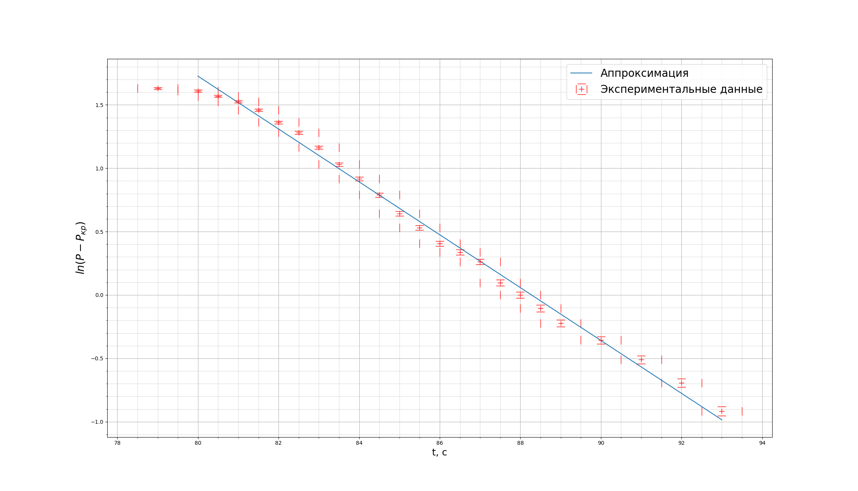
Её угловой коэффициент наклона k = -0.209 +- 0.0031. Получается . А т. к. V = л, то W = 0.236 л/с. Погрешность объема:
При повторных измерениях получаем:
k = -0.214 ± 0.0023 k = -0.223 ± 0.004
W = 0.241 л/с W= 0.251 л/с

Теперь оценим величину потока (газа, поступающего из насоса обратно в систему).

Погрешность:

Для других экспериментов:

оценим по следующему графику:
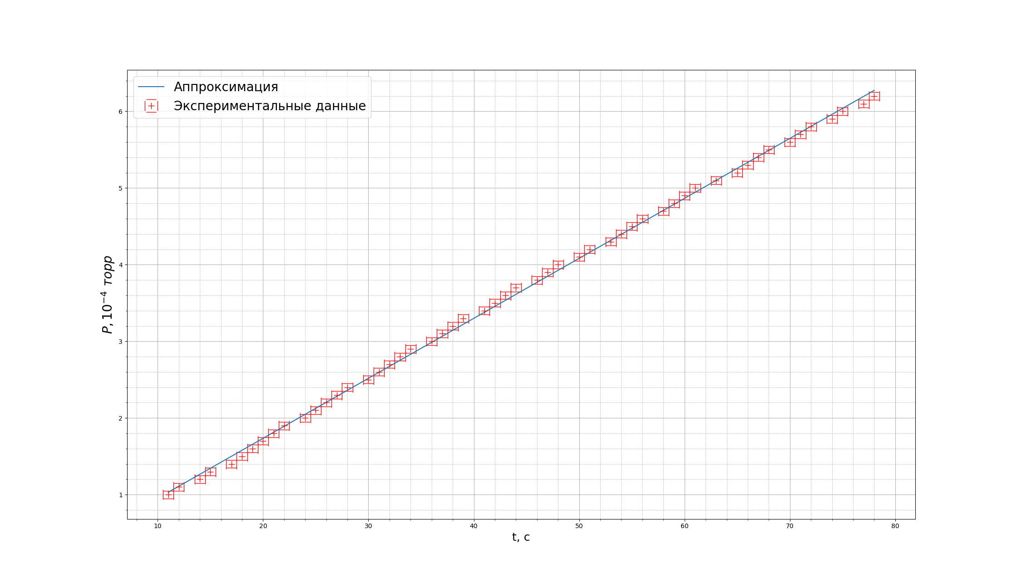

Таблица Хи-квадрат для измерений:
Хи | Кол-во точек
3.34 | 53
3.39 | 53
13.6 | 49

Также проведем эксперимент с искусственной течью. Откроем кран К6 — введем искусственную течь.
Установившееся давление - торр для вакуумной части и торр для форвакуумной. Для случаев закрытого и открытого капилляров: .

торр л/с.
Это пропускная способность капилляра, сильно отличается от скорости откачки насоса.
Погрешность пропускной способности капилляра:
;

